注：由于工程测试是本专业的高端课程，内容非常混杂，体系较为庞大，因此课程的教学与以往单一内容的教学完全不同，一方面许多知识点穿插在前期各门课程中，另一方面本课程的许多知识点汇聚其他学科的基础内容，如电工学、计算机科学、电气自动化等专业的基础知识。虽然课程的内容极为繁杂，但是对学生的要求却很高，要求在诸多方面达到实际操作及动手开发的水平。鉴于此，本课程的考试范围会超出课堂讲授的内容，要求各考试依据这份大纲的要点查找相关‘工程测试’‘机械工程测试’‘测试技术’等书籍准备应考。

工程测试 知识点

1 判断对错
- 非周期信号与随机信号具有相同的实质。（ ）
- 具有离散频谱的信号一定是周期信号（ ）
- 对于非周期信号而言，可以将其周期视为无穷大，因此其频谱不再是离散的谱线形态，而是频谱密度函数。（ ）
- 随机信号通常使用统计的方法进行分析，如概率密度函数，或者使用自相关函数等方法进行分析。（ ）
- 鉴于频谱的每一条谱线都代表一个振动成分，而每一个振动成分都是机械系统能量的体现形式，因此机械系统或电力系统在实际工作过程中反映出的频谱必然是收敛的，这符合能量有限的基本定律。（ ）
- δ脉冲的频谱密度函数是一个等强度的水平线。（ ）
- 矩形窗信号的频谱密度函数是一个中心主瓣较强而辅瓣逐步衰减的形态。（ ）
- 机械系统的振动模态是指其在受到外部激励之后自身的振动成分，可以简单来说就是机械系统的固有频率。（ ）
- 使用拾振器测试工作状态的机械系统并将所测信号实施傅里叶变换所得的结果是针对信号的频谱，而静止状态的机械系统受到一个脉冲激振后发生自由振动，此时拾振器测定的自由振动信号经过傅里叶变换后所得的结果是机械系统的针对模态。（ ）
- 使用稳态激励法获取测试装置的传递特性时，对应于每一个激振频率得到系统的输出与输入之比，该输出/输入比大于1时称为仪器的增益，小于1时称为衰减，这个比例与激励频率的图表关系也称为测试系统的伯德图。（ ）
- 能量有限信号是指信号平方的积分收敛。（ ）
- 实现不失真测试的条件是：A(ω)=常数，且φ(ω)=ωt。 （ ）
- 动态范围是指装置输出的测量上限值与下限值的比值。 （ ）
- 同一形式的传递函数可以表征具有相同传递特性的不同物理系统。 （ ）
- 线性时不变系统的基本特征是叠加性、比例特性、积分特性、微分特性及频率保持性。（ ）
- 压电传感器是一个具有一定电容的电荷源。 （ ）
- 差动变压器的输出值只能反映铁芯位移的大小，不能反映移动的方向。（ ）
- 半导体应变片是基于应变片发生机械变形引起阻值变化。（ ）
- 极距变化型电容传感器的测量范围可达数十毫米。 （ ）
- 金属丝电阻应变片是利用导体电阻率变化工作的。（ ）
- 电磁激振器的主要特点是激振频率高。（ ）
- 液压激振器的主要特点是激振力大。（ ）
- 机械激振器的主要特点是系统结构简单。（ ）
- 虚拟仪器是不用硬件的测试系统。（ ）
- 虚拟仪器是基于计算机平台的开发的集成软硬件技术的测试仪器。（ ）
- 虚拟仪器的优点体现在充分利用现有的计算机及软硬件技术的集成，因此所开发出的测试系统无法媲美传统的基于纯电子器件及电路开发的测试系统。（ ）
- 使用LabVIEW开发虚拟仪器时，前面板的常用控件包括各种开关、数值显示、指示灯等控件。（ ）
- 使用LabVIEW开发虚拟仪器时，程序框图的常用控件包括各种开关、数值显示、指示灯等控件。（ ）
- LabVIEW的测试程序执行过程是按照数据流的顺序由左到右执行。（ ）
- LabVIEW测试程序的数值常量可以在前面板以数值输入控件的方式指定，也可以在程序框图中以数值常量的方式设定。（ ）
- 在LabVIEW测试程序中需要进行加减乘除运算时，运算符的左侧为一个输入端右侧为2个输出端。（ ）
- LabVIEW虚拟仪器用于显示信号形态的波形图在程序框图中设定且在前面板中接线。（ ）
- LabVIEW虚拟仪器的所有接线都在前面板中完成。（ ）
- LabVIEW虚拟仪器的写入电子表格、波形图、指示灯虚拟仪器没有输出端接线端。（ ）

2 填空
- 虽然信号可在时域或（ ）中描述，但是其实体对象是不变的。
- 可用数学式表达的信号为（ ）信号，否则为（ ）信号。
- 周期信号的频谱是离散的，各条谱线是（ ）的整数倍。
- 根据采样定理，被测信号的频率W1与测试系统的固有频率W2关系是（ ）。
- 一阶系统的动特性参数为（ ），为使系统动态响应快，应使它（ ）。
- 测试装置以及被测试的系统的结构参数（如装置的质量、弹性刚度、阻尼系数、电感、电容、电阻、比热、热阻等）是不随时间而变化的，称为（ ）系统，且装置或系统的输入输出呈线性关系，则称为（ ）系统。
- 附加传感器质量将使原被测振动系统的固有频率（ ）降低。
- 如果所测试的信号不随时间变化,这种测试称为（ ）测试，如果所测试的信号随时间变化很快， 这种测试称为（ ）测试。
- 一个理想的测试装置，其输入和输出之间应该具有（ ）关系为最佳。
- 测试装置动态特性的基本测试方法包括（ ）响应法和（ ） 响应法
- 压电式传感器是利用某些材料的（ ）特性来制作的传感器。
- 压电式传感器使用 ( ) 放大器,此方法使传输电压几乎不受电缆长度的影响。
- 可变磁阻式传感器的灵敏度与气隙大小的关系是：气隙越小，灵敏度（ ）。
- 压阻效应是指单晶半导体材料在沿某一轴向受到外力作用时，其（ ）发生变化。
- 传感器按输入量分，大致有（ ）、（ ）、（ ）、（ ）等类型。
- 涡电流式传感器的工作原理是利用金属导体在交变磁场中的（ ）效应。
- 将被测物理量转换成与之相对应的、容易传输和处理的信号的装置称之为（ ）。
- 电容式传感器是将被测量的变化转换成电容量变化的一种传感器，主要类型有：极距变化型、（ ）等。
- 瞬态激振法包括（ ）和（ ）。
- 简谐激振可用的激振器有（ ）、（ ）和（ ）三种类型。
- 压阻效应是指单晶半导体材料在沿某一轴向受到外力作用时，其（ ）发生变化。
- 造成测试出现误差的主要原因有两个，分别为（ ） 和（ ） 。
- 描述测试装置动态特性的数学模型有（ ）。
- A/D转换是将（ ）信号转换成（ ）信号的装置。
- 周期信号的频谱是离散的，同时周期信号具有（ ）和（ ）特性
- 获得周期性时域信号的频谱用（ ）的数学工具。
- 数字信号是指明时间和幅值都（ ）的信号
- 模似信号是指时间和幅值都（ ）的信号。
- 当LabVIEW的数据采样程序使用For循环时，需要为循环体制定的数值常量代表了（ ）。
- 当LabVIEW的数据采样程序使用条件结构时，需要结构体所需输入的数据结构类型是（ ）。
- 当LabVIEW的数据采样程序需要控制间歇性采样（如每隔5秒采集一次数据，需要使用（ ）结构。
- 当LabVIEW的数据采样程序使（ ）时，需要分别为结构体设计一个真值输入操作和一个假值输入操作。
- LabVIEW测试程序中将所测数据写入电子表单时，使用的写入数据表虚拟仪器最少需要制定的两个接线端分别是。（ ）
- LabVIEW测试程序中将所测数据写入电子表时如果希望数据排列成列格式而非行格式，那么需要将（ ）接线端设为真常量。
- 在LabVIEW需要对信号数据进行复杂的数学运算时使用简单的数值运算虚拟仪器非常不便，此时可以使用（ ）。
- 在LabVIEW测试程序中如果需要将真假状态变量反转，需要使用的虚拟仪器是（ ）。
- 虚拟仪器使用的（ ）是用来显示所测信号的波形状态的。
- 在LabVIEW虚拟仪器中控制测试过程启动的空间属于（ ）大类，全部设计在前面板上。

3 简答题
  - 周期信号的频谱有什么特点？
  - 采样定理所强调的是什么问题？
  - 试说明二阶装置阻尼比多采用ζ=0.6~0.8的原因。
  - 说明使用稳态激振法（频率响应法）测试系统动态特性的原理。
  - 说明使用瞬态激振法（阶跃响应法）测试系统动态特性的原理。
  - 说明理想的测试系统应具备的基本特性。
  - 说明线性系统所满足的几个特性（性质）。
  - 传感器选用应考虑的基本原则有哪些？
  - 信号发生器在工程测试中的作用是什么？
  - 灵敏度指的是什么？怎样获取？
  - 量程、线性度与回程误差各是怎么回事？
  - 分辨率的高低取决于什么元件的性能？
  - 弹簧-阻尼测力系统的物理模型怎样写？
  - 一般的时不变线性测试系统的物理模型是什么？
  - 时不变线性测试系统的传递函数求解方法及解的一般形式是什么？
  - 什么是一阶测试系统？一阶测试系统的解的形式是什么？
  - 一阶测试系统的伯德图是什么形态？
  - 在使用一阶测试系统进行动态测试时，其动态测试区间在哪里？
  - 描述测试系统的3个环节是什么？
  - 直接激励方法测取测试系统传递特性的原理是什么？
  - 什么是稳态激励？
  - 什么是频响函数？
  - 什么是系统的稳态响应？
  - 什么是不失真测试？
  - 使用稳态激励法获取测试系统的传递特性的过程、步骤是什么？
  - 标定一个热电偶以获取其时间常数时，需要使用那些设备或材料？其操作步骤是什么？
  - 在向一个简支梁加载后该梁能够承受荷载，但是却超出我们预料的以一种特定的模式带荷载一起振动了起来，这一现象什么了产品设计中的什么问题？
  - 为什么工程中的信号经傅里叶展开后所得的频谱必定要收敛？
  - 复指形式的信号傅里叶展开式的表达形式是怎样？
  - 主动振动控制的工程实际所依据的理论基础是什么？
  - 什么是机械系统的身份特征？为什么每个机械系统都有自己独特的身份特征？
  - 非周期信号频谱分析表达式的形式及其特征是什么？
  - δ脉冲信号的表达式是什么？δ脉冲信号的频谱密度函数是什么形态？
  - δ脉冲在工程实践中为什么可以作为完美的激励信号？这种激励措施的工程应用有哪些？
  - 实施脉冲激振的测试系统哪些基本的工具、器件来组成？
  - 概率密度函数是一个什么样的指标？
  - 虚拟仪器的构成及其优点
- 在何时使用这一函数？使用这一函数时需要明确哪些参数或者变量？
- 衡量传感器静态特性的主要指标有哪些?说明它们的含义。
- 线性测试系统所具有的频谱保持特性指的是什么？
- 线性测试系统所具有的叠加特性指的是什么？
- 线性测试系统所具有的比例特性指的是什么？
- 说明线性系统所满足的几个特性（性质）
- 写出时不变线性系统的微分方程表达式
- 采样的混叠效应的根本原因是什么？
- Nyquist采样频率指的是什么？
- 什么是信号的时域描述？
- 一个以代数式表达的时域信号的信息点在哪里？
- 什么是信号的频域描述？
- 信号的傅里叶展开后的信息点有哪些？这些信息点分别在时域及频域中位于什么位置？
- 什么是信号的频谱？为什么会借用音乐中的‘谱’字？
- 矩形波信号的频谱具有什么特点？
- 一般的周期性信号的频谱具有哪些基本特点？
- 为什么工程中的信号经傅里叶展开后所得的频谱必须要收敛？
- 复指形式的信号傅里叶展开式的表达形式是怎样？
- 复指形式信号频谱分析的信息点怎么找？
- 复指形式信号频谱分析与实数形式的频谱分析的对应体现在哪里？
- Excel中可供我们进行信号频谱分析的工具是什么？
- 信号频谱分析是怎样改变我们看问题的视角的？我们这种看问题视角的改变的优越性体现在哪些方面？
- 主动振动控制的工程实际所依据的理论基础是什么？
- 什么是机械系统的身份特征？为什么每个机械系统都有自己独特的身份特征？
- 非周期信号频谱分析表达式的形式及其特征是什么？
- δ脉冲信号的表达式是什么？
- δ脉冲信号的频谱密度函数是什么形态？
- δ脉冲在工程实践中为什么可以作为完美的激励信号？这种激励措施的工程应用有哪些？
- 傅里叶变换与傅里叶逆变换各具有什么基本的表达形态？工程中对傅里叶变换与傅里叶逆变换的符合与写法是怎样？
- 实施脉冲激振的测试系统又哪些基本的工具、器件来组成？
- 实施脉冲激振的操作方法与测试过程是什么？
- 矩形窗信号及其频谱密度函数的工程实质是什么？
- 什么是采样混叠效应？怎样避免该效应？
- 什么是Nyquist采样频率？
- 什么是采样定理？
- 概率密度函数是一个什么样的指标？
- 虚拟仪器的构成
- 虚拟仪器的优点
- 精确度与精准度各是什么意思？
- 灵敏度指的是什么？怎样获取？
- 什么是系统误差而什么又是随机误差？
- 量程、线性度与回程误差各是怎么回事？
- 分辨率的高低取决于什么元件的性能？
- 零漂与灵敏度误差是不是一回事？
- 弹簧-阻尼测力系统的物理模型怎样写？
- 一般的时不变线性测试系统的物理模型是什么？
- 时不变线性测试系统的传递函数求解方法及解的一般形式是什么？
- 什么是一阶测试系统？
- 一阶测试系统的解的形式是什么？
- 一阶测试系统的伯德图是什么形态？
- 在使用一阶测试系统进行动态测试时，其动态测试区间在哪里？
- 描述测试系统的3个环节是什么？
- 直接激励方法测取测试系统传递特性的原理是什么？
- 什么是稳态激励？
- 什么是频响函数？
- 对测试系统传递特性进行测试时需要使用一个什么样的数据记录表？
- 什么是系统的稳态响应？
- 描述二阶测试系统的方程式是什么？
- 一个弹簧-阻尼-质量系统可以用于动态力测试，在实际测试时，弹簧刚度与阻尼系数怎样影响到测试系统的伯德图形态？
- 二阶测试系统的动态测试区间在哪里？
- 二阶测试系统的伯德图具备哪些基本的特征？
- 什么是不失真测试？
- 在工程实际中有没有可能实现绝对的不失真测试？
- 稳态激励法获取测试系统的传递特性的过程、步骤是什么？
- 什么是系统的阶跃响应？
- 对于一个电阻电容电路而言，怎样为其施加一个阶跃输入？
- 对于一个车辆悬架而言，怎样为其施加一个阶跃输入？
- 一阶系统对阶跃输入有什么样的反应？
- 利用阶跃响应法测取一阶系统的传递函数的原理是什么？
- 二阶系统对阶跃输入的响应具有什么样的特点？
- 标定一个热电偶以获取其时间常数时，需要使用那些设备或材料？其操作步骤是什么？
- 语句Xlswrite(‘climate.xls’, d, ‘temperatures’)的作用是什么？
- 如果希望在Matlab中创建并向D盘写入一个测试数据文件 MyData.xlsx，那么所用的语句是什么？
- 语句xlswrite(‘climate.xls’, d, ‘temperature’, ‘E1’)中的E1起到什么作用？
- 在Matlab中创建一个采样频率为10 Hz的时间数据序列，且拟采样1000个数据，写出该创建的语句。
- 使用Matlab语法写出一个数据序列d（从1到10），以及使用该数据序列创建一个角速度为20且初相位为5的信号。
- 解释以下Matlab语句的作用
X=[0: 0.2: 20];
Y=sin(x)/sqrt(x);
Plot(x, y)
- 解释以下Matlab语句的作用
T=1:n;
Count=1/T;
Plot(T, Count),
Xlabel (‘Time’), ylabel (‘Elapse’)
- Matlab语句fft (x)的功能是什么？
- 在进行测试数据的频谱分析计算时对被测信号数据序列的基本要求是什么？
- 使用Excel的什么功能才能够实现信号数据序列的谱分析？
- 在对Excel进行频谱分析计算后表单中所列结果的数据格式是什么？需要使用哪个功能语句转换为可绘制频谱的数据？
- 在Excel中进行测试数据的频谱分析时，所用的Imabs( )算法的作用是什么？
- 在Excel中进行测试信号数据序列的频谱分析时对数据序列的基本要求是什么？
- 虚拟仪器的基本特征是什么？

4 应用题
1）一个信号展开为下式后：
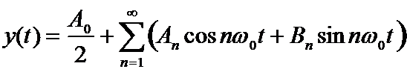
其所反映的信息成分分别是哪些？
2）某个信号的付氏展开式为 x(t)=20-10cos(ωt)-4cos(3ωt-π/2)，画出其频谱图。
3）画出以下信号的频谱图
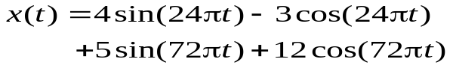

4）绘出下面信号的幅频谱和相频谱图
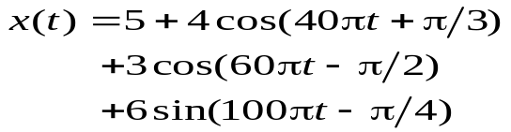

5）下图分别表达什么物理过程？二者有何共性？
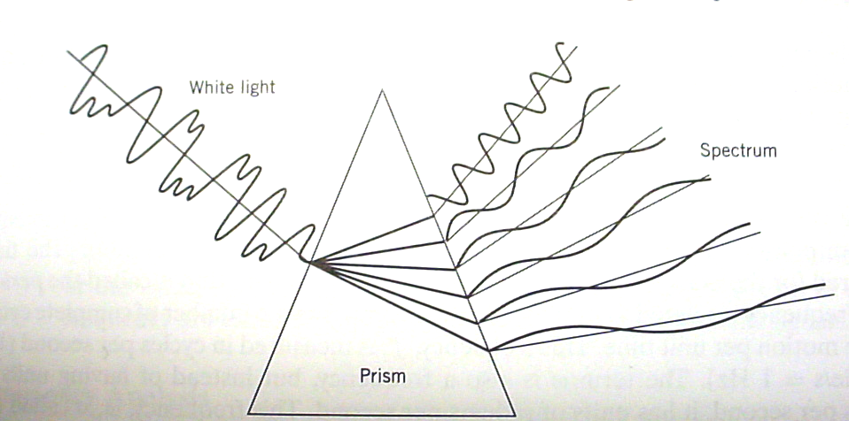

6）什么是机械系统的“身份特征”，以下图说明
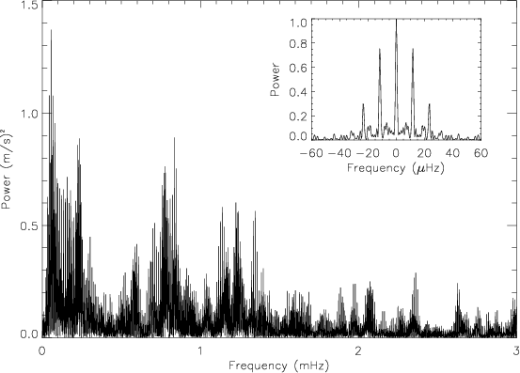
7）下面是大型空气压缩机传动装置简图和在减速箱上测得的振动信号波形和频谱，请从频谱上读出信号的特征参数，并判断那一根传动轴是主要的振动源，说明判断依据？
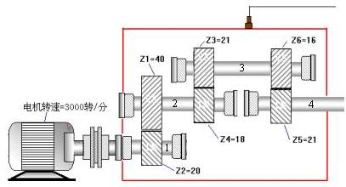
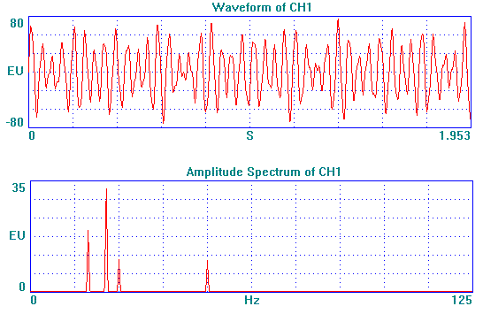
8）下图所表达的是测试中的什么问题？
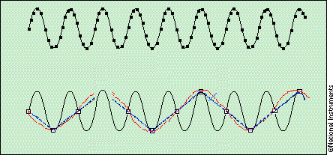

9）用时间常数为0.001秒的一阶装置对正弦信号进行测量，要求振幅误差在5％以内，求该装置能够测量的正弦信号的最高频率。
10）用一个时间常数为0.35秒的一阶装置去测量周期分别为１秒，２秒和５秒的正弦信号，问幅值误差分别为多少？
11）想用一个时间常数τ=0.0005秒为一阶装置作正弦信号的测量，如要求限制振幅误差在5%以内，试问：
（1）该装置所能测量的正弦信号的最高频率f为何值？
（2）利用该装置测量周期为 0.02秒的正弦信号，其幅值误差将为多少？
12）一潜水器携带一种时间常数为２０秒和压力计，并以每秒５米的速度下潜，假设水深每增加１米，潜水器所受压力增加１０公斤，当压力计指示为１０００公斤时，则实际该潜水器受压多少公斤？
- 用一个一阶测量装置测量100Hz的正弦信号，如果要求振幅的测量误差小于5%，问：此仪器的时间常数应不大于多少？若用具有该时间常数的测量仪器测量50Hz的正弦信号，相应的振幅误差和相位滞后是多少？
- 今有两加速度传感器均可作为二阶系统来处理，其中一只固有频率为25kHz，另一只为35kHz，阻尼比ξ均为0.3。若欲测量频率为10kHz的正弦振动加速度，应选用哪一只?试计算测量时将带来多大的振幅误差和相位误差。
- 有两只压电式加速度传感器，固有频率分别为30kHz和50kHz，阻尼比均为0.5，欲测频率为15kHz的振动，应选哪一只?
- 下图表示了一个二阶系统对阶跃输入的响应，请分别指出欠阻尼、临界阻尼和过阻尼的响应曲线
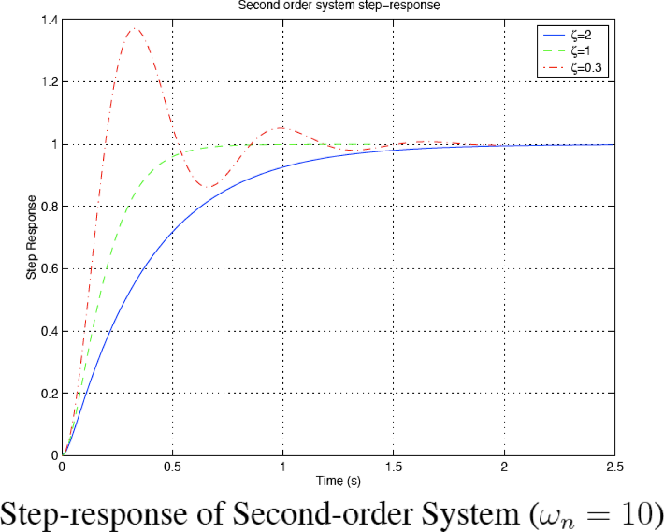
17）若要测量图1b所示悬臂梁的受力F, 四个臂全部为应变片，请在梁上标出R1、R2、R3、R4应变片粘贴的位置。
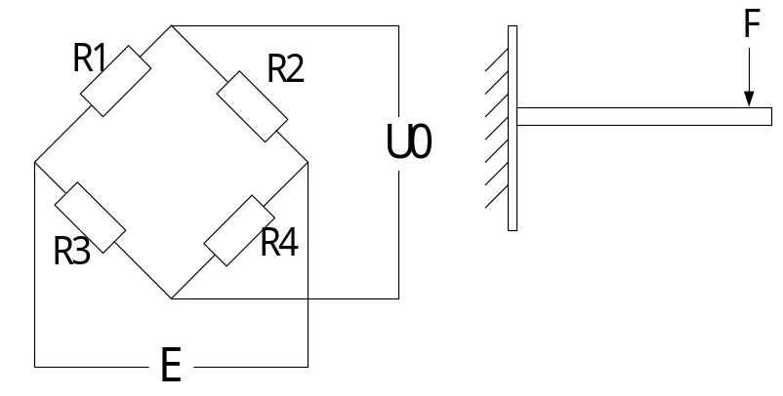
- 求周期信号χ(t)=0.5cos10t+0.2cos(100t-45°)通过频率响应为Η（jω)=1/(1+0.005jω)的测量装置后得到的稳态响应。
- 画出一个二阶测试系统的伯德图并指出其有效工作区间。
- 画出一个因不合理采样频率导致混叠现象的原理图。

5、论述题
  - 论述频谱分析的理论及其应用
  - 论述测试系统的传递特性及伯德图的应用

